Guía de Evaluación: Definición, manipulación y consulta de datos usando SQL

Nombre del estudiante: Benjamin Gajardo | Fecha: 28-07-2025
Carrera: Programaciòn | Sección: 4°C
Profesor: Dany Hernandez Gonzales | Sede: San Ramòn
Puntaje Total: __________ | Puntaje Obtenido: __________

Objetivo de Aprendizaje
El estudiante será capaz de elaborar y ejecutar consultas SQL utilizando SELECT con filtros y orden, aplicando INNER JOIN para combinar datos de múltiples tablas, así como realizar operaciones de inserción, actualización y eliminación (lógica y física) en una base de datos estructurada y normalizada.

Instrucciones Generales
- Esta evaluación es individual.
- No se permite el uso de herramientas de inteligencia artificial (IA).
- Completa el documento con el código SQL comentado y capturas de pantalla de los resultados de cada ejercicio.
- Entrega en la plataforma institucional el documento completo y el archivo .sql con todo el código utilizado.
- Se evaluará tanto la precisión técnica como la claridad y orden en la presentación del trabajo.

Escenario
La base de datos del Hotel “VistaMar” administra clientes, habitaciones, tipos de habitación, personal y reservas. Existen registros incompletos con campos NULL en algunos datos críticos, lo que requiere un proceso de limpieza y depuración. Posteriormente, se deberán realizar consultas y reportes que muestren solo datos activos, utilizando borrado lógico para marcar registros inactivos.

Código de Preparación (Base de Datos)
Ejecuta el script SQL del Escenario B entregado por el docente para crear y poblar la base de datos.
Pega el código en MySQL Workbench antes de comenzar.
-- =========================================
-- CREACIÓN DE BASE DE DATOS
-- =========================================
CREATE DATABASE IF NOT EXISTS hotel_reservas;
USE hotel_reservas;

-- =========================================
-- TABLA TIPO_CLIENTES
-- =========================================
CREATE TABLE tipo_clientes (
id_tipo_cliente INT AUTO_INCREMENT PRIMARY KEY,
nombre_tipo VARCHAR(50) NOT NULL UNIQUE,
created_at DATETIME DEFAULT CURRENT_TIMESTAMP,
updated_at DATETIME NULL,
deleted BOOLEAN DEFAULT 0
);

-- =========================================
-- TABLA CLIENTES
-- =========================================
CREATE TABLE clientes (
id_cliente INT AUTO_INCREMENT PRIMARY KEY,
rut VARCHAR(12),
nombre_completo VARCHAR(100) NOT NULL,
correo VARCHAR(100),
telefono VARCHAR(15),
id_tipo_cliente INT NOT NULL,
created_at DATETIME DEFAULT CURRENT_TIMESTAMP,
updated_at DATETIME NULL,
deleted BOOLEAN DEFAULT 0,
FOREIGN KEY (id_tipo_cliente) REFERENCES tipo_clientes(id_tipo_cliente)
);

-- =========================================
-- TABLA TIPOS_HABITACION
-- =========================================
CREATE TABLE tipos_habitacion (
id_tipo_habitacion INT AUTO_INCREMENT PRIMARY KEY,
nombre_tipo VARCHAR(50) NOT NULL UNIQUE,
precio_noche DECIMAL(10,2) NOT NULL,
created_at DATETIME DEFAULT CURRENT_TIMESTAMP,
updated_at DATETIME NULL,
deleted BOOLEAN DEFAULT 0
);

-- =========================================
-- TABLA HABITACIONES
-- =========================================
CREATE TABLE habitaciones (
id_habitacion INT AUTO_INCREMENT PRIMARY KEY,
numero_habitacion VARCHAR(10) NOT NULL UNIQUE,
id_tipo_habitacion INT NOT NULL,
estado VARCHAR(20) DEFAULT 'disponible',
created_at DATETIME DEFAULT CURRENT_TIMESTAMP,
updated_at DATETIME NULL,
deleted BOOLEAN DEFAULT 0,
FOREIGN KEY (id_tipo_habitacion) REFERENCES tipos_habitacion(id_tipo_habitacion)
);

-- =========================================
-- TABLA PERSONAL
-- =========================================
CREATE TABLE personal (
id_personal INT AUTO_INCREMENT PRIMARY KEY,
nombre_completo VARCHAR(100),
cargo VARCHAR(50),
correo VARCHAR(100),
telefono VARCHAR(15),
created_at DATETIME DEFAULT CURRENT_TIMESTAMP,
updated_at DATETIME NULL,
deleted BOOLEAN DEFAULT 0
);

-- =========================================
-- TABLA RESERVAS
-- =========================================
CREATE TABLE reservas (
id_reserva INT AUTO_INCREMENT PRIMARY KEY,
id_cliente INT NOT NULL,
id_habitacion INT NOT NULL,
id_personal INT NOT NULL,
fecha_ingreso DATE,
fecha_salida DATE,
estado VARCHAR(20),
created_at DATETIME DEFAULT CURRENT_TIMESTAMP,
updated_at DATETIME NULL,
deleted BOOLEAN DEFAULT 0,
FOREIGN KEY (id_cliente) REFERENCES clientes(id_cliente),
FOREIGN KEY (id_habitacion) REFERENCES habitaciones(id_habitacion),
FOREIGN KEY (id_personal) REFERENCES personal(id_personal)
);

-- =========================================
-- INSERCIÓN DE DATOS
-- =========================================

-- TIPOS DE CLIENTE
INSERT INTO tipo_clientes (nombre_tipo) VALUES
('Regular'),
('VIP'),
('Corporativo');

-- TIPOS DE HABITACIÓN
INSERT INTO tipos_habitacion (nombre_tipo, precio_noche) VALUES
('Single', 35000),
('Doble', 50000),
('Suite', 95000);

-- CLIENTES (con algunos campos nulos)
INSERT INTO clientes (rut, nombre_completo, correo, telefono, id_tipo_cliente) VALUES
('11.111.111-1', 'Carlos Gómez', 'carlos.gomez@email.com', '987654321', 1),
(NULL, 'María Torres', 'maria.torres@email.com', '987654322', 2), -- Rut nulo
('13.333.333-3', 'Andrés López', NULL, '987654323', 1), -- Correo nulo
('14.444.444-4', 'Paula Reyes', 'paula.reyes@email.com', NULL, 3), -- Teléfono nulo
('15.555.555-5', 'Javier Silva', 'javier.silva@email.com', '987654324', 2),
(NULL, 'Daniela Rojas', 'daniela.rojas@email.com', '987654325', 1), -- Rut nulo
('17.777.777-7', 'Tomás Vidal', 'tomas.vidal@email.com', '987654326', 3),
('18.888.888-8', 'Lorena Fuentes', 'lorena.fuentes@email.com', '987654327', 1),
('19.999.999-9', 'Felipe Araya', NULL, '987654328', 2), -- Correo nulo
('10.000.000-0', 'Cecilia Castro', 'cecilia.castro@email.com', '987654329', 3);

-- HABITACIONES
INSERT INTO habitaciones (numero_habitacion, id_tipo_habitacion, estado) VALUES
('101', 1, 'disponible'),
('102', 1, 'disponible'),
('201', 2, 'ocupada'),
('202', 2, 'disponible'),
('301', 3, 'ocupada'),
('302', 3, 'disponible'),
('303', 2, 'mantenimiento'),
('304', 1, 'disponible'),
('401', 3, 'ocupada'),
('402', 2, 'disponible');

-- PERSONAL (con campos nulos)
INSERT INTO personal (nombre_completo, cargo, correo, telefono) VALUES
('Andrea Soto', 'Recepcionista', 'andrea.soto@email.com', '912345678'),
('Luis Rojas', 'Recepcionista', NULL, '912345679'), -- Correo nulo
('María López', 'Administrador', 'maria.lopez@email.com', NULL), -- Teléfono nulo
('Pedro González', 'Recepcionista', 'pedro.gonzalez@email.com', '912345680'),
('Claudia Díaz', 'Gerente', 'claudia.diaz@email.com', '912345681'),
('Javier Silva', 'Botones', 'javier.silva@email.com', '912345682'),
(NULL, 'Recepcionista', 'anonimo@email.com', '912345683'), -- Nombre nulo
('Patricia Reyes', 'Administrador', 'patricia.reyes@email.com', '912345684'),
('Daniel Hernández', 'Recepcionista', 'daniel.hernandez@email.com', '912345685'),
('Carolina Vega', 'Botones', 'carolina.vega@email.com', '912345686');

-- RESERVAS (con campos nulos)
INSERT INTO reservas (id_cliente, id_habitacion, id_personal, fecha_ingreso, fecha_salida, estado) VALUES
(1, 1, 1, '2025-08-01', '2025-08-05', 'confirmada'),
(2, 2, 2, NULL, '2025-08-10', 'pendiente'), -- Fecha ingreso nula
(3, 3, 3, '2025-08-05', '2025-08-12', 'confirmada'),
(4, 4, 4, '2025-08-07', NULL, 'pendiente'), -- Fecha salida nula
(5, 5, 5, '2025-08-09', '2025-08-11', 'finalizada'),
(6, 6, 6, '2025-08-12', '2025-08-14', NULL), -- Estado nulo
(7, 7, 7, '2025-08-13', '2025-08-15', 'confirmada'),
(8, 8, 8, '2025-08-15', '2025-08-17', 'cancelada'),
(9, 9, 9, NULL, '2025-08-19', 'pendiente'), -- Fecha ingreso nula
(10, 10, 10, '2025-08-18', '2025-08-20', 'confirmada');

Evaluación
Parte 1: Limpieza de Datos (25 puntos – 20 min.)
- Identificación de datos nulos (5 puntos):
  - Realiza una consulta SELECT para cada tabla principal (clientes, personal, reservas) que muestre los registros con campos críticos en NULL (por ejemplo, rut, correo, fecha_ingreso, estado).
  - Escribe las consultas usadas.
Espacio para código y evidencia:
sql:
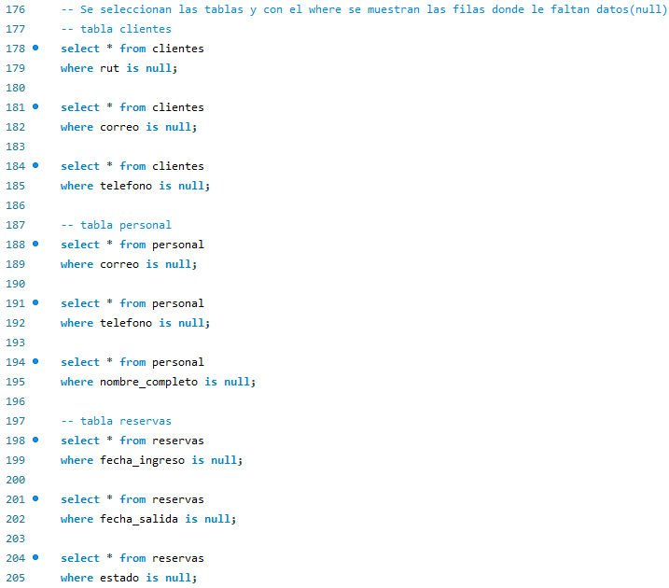
- Resultados de la tabla clientes:
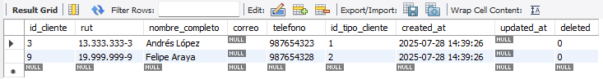
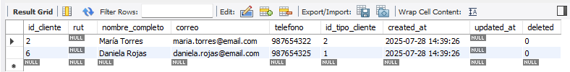

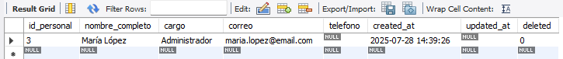
- Resultado de la tabla personal:
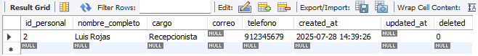
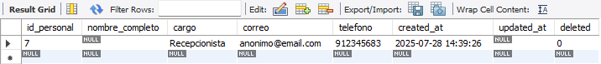

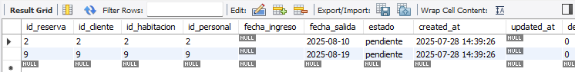
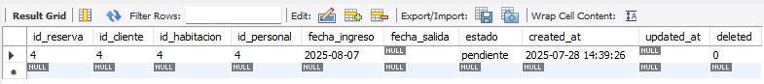
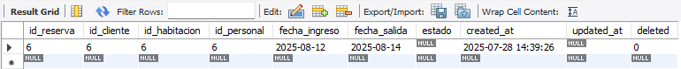
- Resultado de la tabla reservas:

-- SELECT con IS NULL

- Borrado físico de registros inválidos (10 puntos):
  - Elimina de clientes aquellos que tengan rut IS NULL.
  - Elimina de personal los registros con nombre_completo IS NULL.
  - Elimina de reservas las reservas donde estado IS NULL.
Espacio para código y evidencia:
sql:
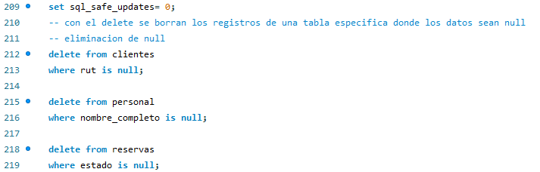

-- DELETE con WHERE IS NULL
- Corrección de valores nulos (10 puntos):
  - Actualiza el correo de un cliente que tenga NULL.
  - Completa la fecha_ingreso de una reserva que tenga NULL con una fecha válida.
Espacio para código y evidencia:
sql:
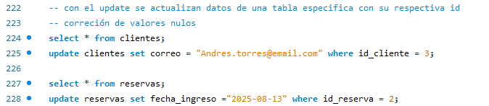

- Evidencia del UPDATE del correo:
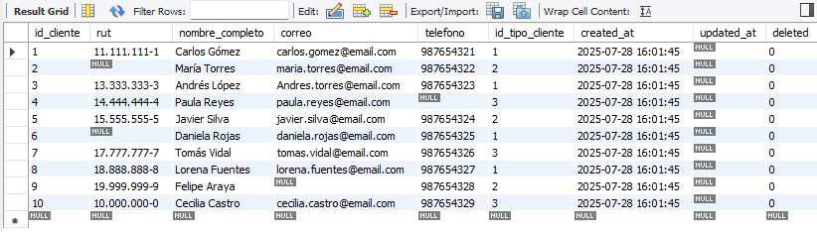

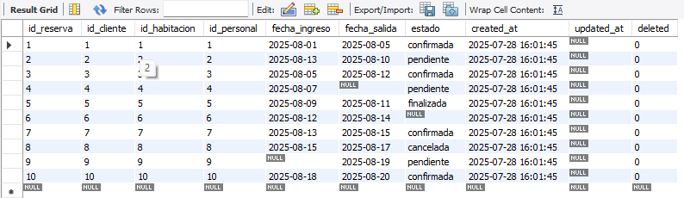
- Evidencia del UPDATE de la fecha_ingreso:

-- UPDATE para corregir valores

Parte 2: Borrado Lógico y Filtrado Activo (25 puntos – 20 min.)
- Borrado lógico (15 puntos):
  - Marca como deleted = 1 una habitación y un cliente de tu elección.
  - Crea una consulta SELECT que muestre solo las habitaciones activas (deleted = 0) y otra para clientes activos (deleted = 0).
Espacio para código y evidencia:
sql:
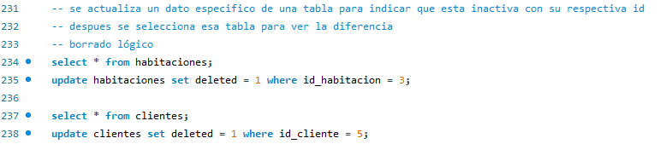
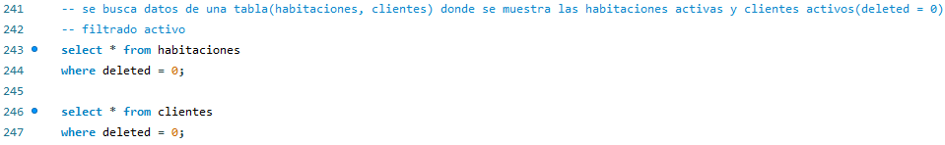

- Evidencia del UPDATE de la tabla habitaciones:
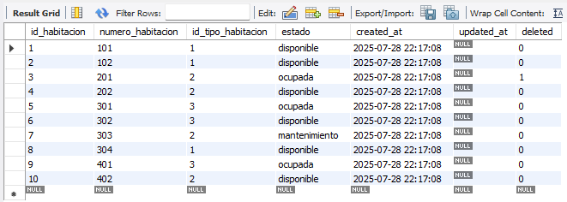
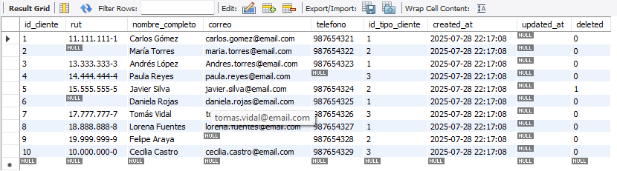
- Evidencia del UPDATE de la tabla clientes:

- Evidencia del SELECT de la tabla habitaciones:
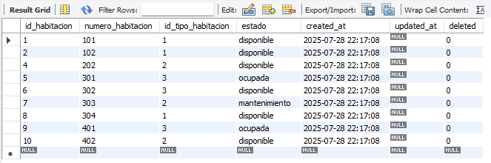

- Evidencia del SELECT de la tabla clientes:
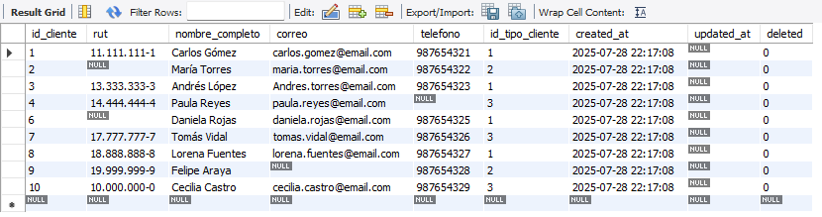
-- UPDATE para borrado lógico
-- SELECT con WHERE deleted = 0
- Listar registros inactivos (10 puntos):
  - Crea una consulta que muestre las habitaciones inactivas (deleted = 1).
  - Crea una consulta que muestre los clientes inactivos (deleted = 1).
Espacio para código y evidencia:
sql:
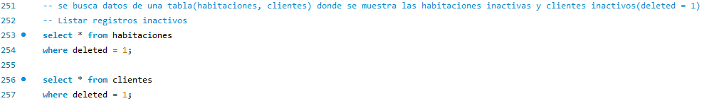

- Evidencia del SELECT de la tabla habitaciones:
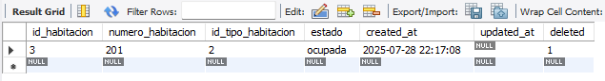

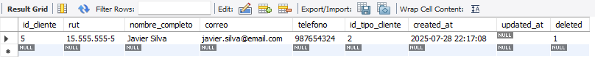
- Evidencia del SELECT de la tabla clientes:

-- SELECT inactivos

Parte 3: Consultas con INNER JOIN (30 puntos – 30 min.)
- JOIN de 2 tablas (10 puntos):
  - Muestra nombre_completo del cliente, correo y nombre_tipo de cliente (INNER JOIN entre clientes y tipo_clientes), solo para clientes activos (deleted = 0).
Espacio para código y evidencia:
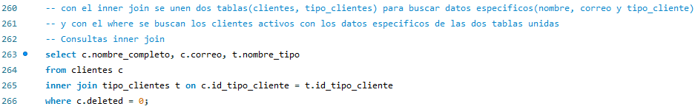
sql:

- Evidencia del INNER JOIN de la tabla clientes y tipo_clientes:
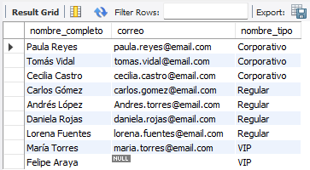

-- INNER JOIN clientes con tipo_clientes
- JOIN de 3 tablas (10 puntos):
  - Muestra nombre_completo del cliente, numero_habitacion y estado de la reserva (INNER JOIN entre clientes, reservas y habitaciones), filtrando clientes y reservas activas.
Espacio para código y evidencia:
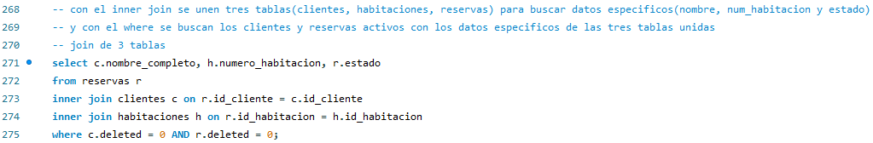
sql:

- Evidencia del INNER JOIN de 3 tablas(clientes, habitaciones, reservas):
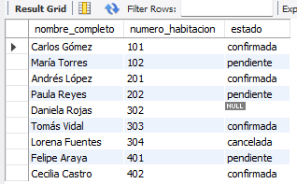

-- INNER JOIN clientes, reservas y habitaciones

- JOIN de 4 tablas (10 puntos):
  - Muestra nombre del cliente, nombre del personal que gestionó la reserva, número de habitación y estado de la reserva (INNER JOIN entre clientes, reservas, personal, habitaciones), solo para datos activos.
Espacio para código y evidencia:
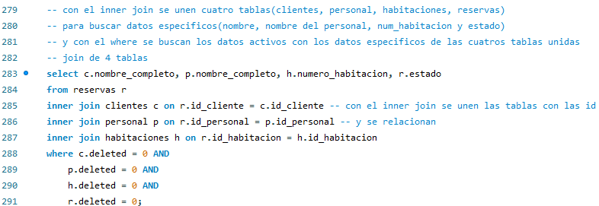
sql:

- Evidencia del INNER JOIN de las 4 tablas(clientes, personal, habitaciones y reservas):
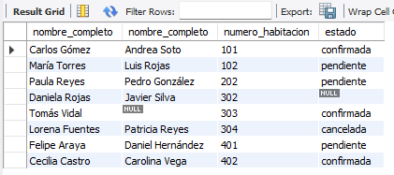

-- INNER JOIN clientes, reservas, personal y habitaciones

Parte 4: Consultas con Filtros Avanzados (20 puntos – 20 min.)
- Filtros por texto y condiciones (10 puntos):
  - Muestra las reservas con estado 'confirmada'.
  - Lista los clientes activos cuyo correo tenga más de 15 caracteres (LENGTH(correo) > 15).
Espacio para código y evidencia:
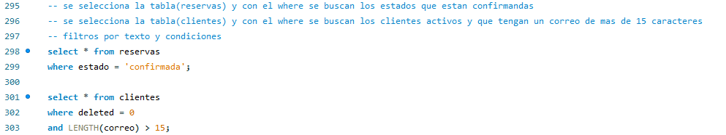
sql:

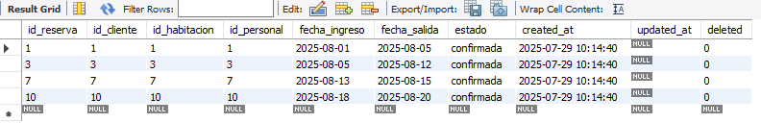
- Evidencia del SELECT de la tabla reserva:
- Evidencia del SELECT de la tabla cliente:
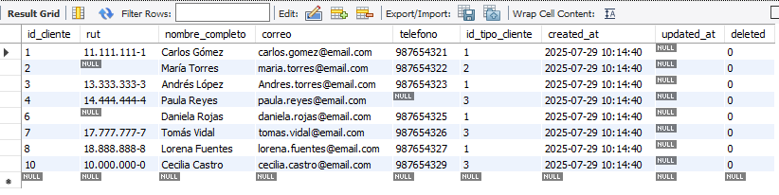
-- SELECT con filtros avanzados
- Filtros por fecha y estado (10 puntos):
  - Muestra todas las reservas realizadas después del 2025-08-10 que estén en estado 'pendiente'.
  - Lista habitaciones activas cuyo estado = 'disponible'.
Espacio para código y evidencia:
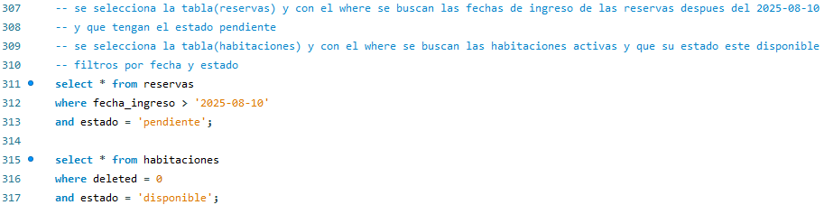
sql:
- Evidencia del SELECT de la tabla reservas
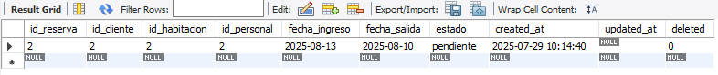

- Evidencia del SELECT de la tabla habitaciones:
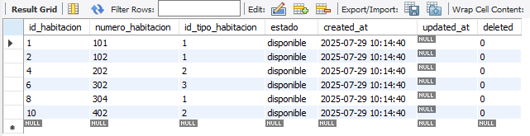-- SELECT con fechas y estados

Distribución de Puntos
- Parte 1: 25 puntos
- Parte 2: 25 puntos
- Parte 3: 30 puntos
- Parte 4: 20 puntos
Total: 100 puntos.

